Polskie Radio Olsztyn jako rozgłośnia radia publicznego realizuje misję publiczną, zgodnie z art.21 ust.1 ustawy z dnia 29 grudnia 1992 roku o radiofonii i telewizji (Dz.U.
z 2004 roku Nr 253, poz. 2531 z późn. zmianami). W myśl ustawy do zadań publicznej radiofonii należy w szczególności: tworzenie i rozpowszechnianie programów ogólnokrajowych, programów regionalnych, programów dla odbiorców za granicą w języku polskim i innych językach oraz innych programów realizujących demokratyczne, społeczne
i kulturalne potrzeby społeczności lokalnych; tworzenie i rozpowszechnianie programów wyspecjalizowanych; prowadzenie prac nad nowymi technikami tworzenia
i rozpowszechniania programów radiowych; popieranie twórczości artystycznej, literackiej, naukowej oraz działalności oświatowej; upowszechnianie wiedzy o języku polskim; uwzględnianie potrzeb mniejszości narodowych i etnicznych oraz społeczności posługującej się językiem regionalnym, w tym emitowanie programów informacyjnych w językach mniejszości narodowych i etnicznych oraz języku regionalnym.
Realizacja ustawowych zadań, w dużej mierze zależy od jakości systemu finansowania. Do tej pory podstawowym źródłem finansowania Polskiego Radia Olsztyn był abonament.
W 2008 roku Polskie Radio Olsztyn na zrealizowanie zadań programowych otrzymało uchwałą nr 336/2007 8.469 tys. zł. W stosunku do roku 2007 kwota ta była mniejsza o 674 tys. zł (uchwałą nr 649/2006 otrzymaliśmy 9.143 tys. zł.)
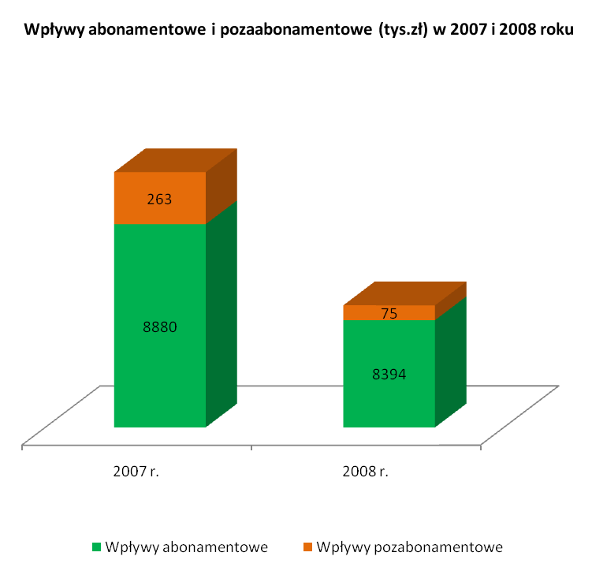

Dodatkowymi źródłami finansowania działalności Polskiego Radia Olsztyn są:
-reklama,
-sponsoring,
-inne uzyskiwane sporadycznie.

W 2008 r. wpływy wyniosły 3.508 tys. zł
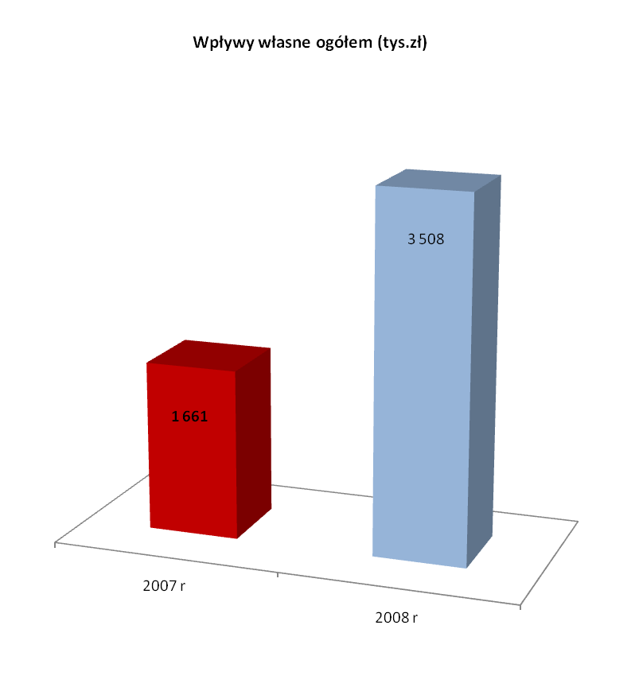

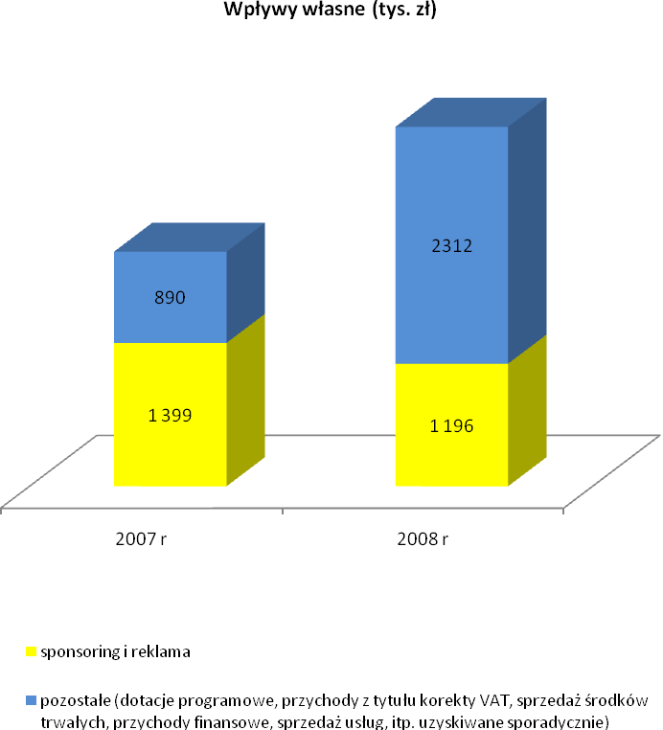

Środki te przeznaczone zostały w dużej mierze na zakup nowych technologii w celu podniesienia poziomu jakości nadawanych programów. Głównymi, sfinalizowanymi przedsięwzięciami inwestycyjnymi są:

- Zakup systemu komputerowego do produkcji i obsługi programu radiowego, dokonany w efekcie postępowania o udzielenie zamówienia publicznego w trybie negocjacji z ogłoszeniem (BZP nr 81 z 23.04.2007r. poz.23327) za cenę 852 760,48 zł (brutto).
- Modernizacja rozdzielni – amplifikatorni, obejmująca roboty budowlane i instalacyjne oraz wymianę urządzeń elektroakustycznych za cenę 186 557,41 zł (brutto), będąca wynikiem przetargu nieograniczonego (BZP 46510-2008 z 06.03.2008r.).
- Zakup systemu komputerowego do produkcji nagrań muzycznych za cenę 346 476,34 zł (brutto) zrealizowany po przeprowadzonym postępowaniu o udzielenie zamówienia publicznego w trybie negocjacji z ogłoszeniem (BZP 233390-2007 z 27.11.2007r.).
Wypełniając obowiązki mediów publicznych w dziedzinie oświaty, kultury, informacji i rozrywki nasza Spółka poniosła koszty w wysokości 9.638 tys. zł.:
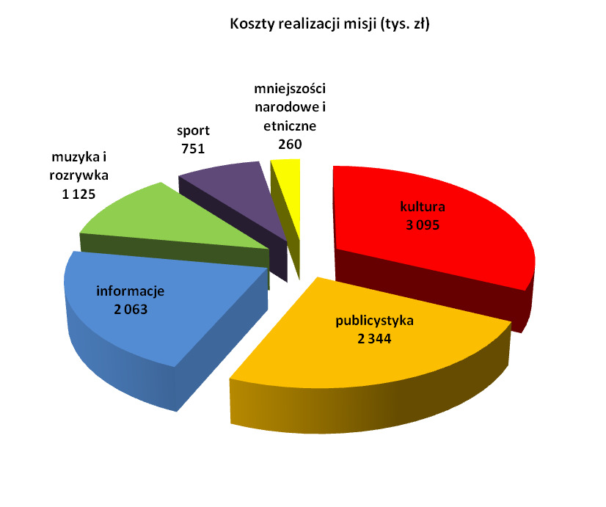

Wielkość i struktura produkcji - informacja o wykonaniu zadań programowych.

Nałożony przez ustawodawcę obowiązek określony w art. 21 ustawy o rtv zawiera elementy, które należy zrealizować w ramach wykonywania zadań programowych.
W 2008r. wielkość i struktura produkcji przedstawia się następująco:

Treść | Wykonanie w 2008 r. (godz.) | Udział w rocznej emisji  (%)
Dobowy czas emisji | 24 | -
Emisja w ciągu roku, w tym: | 8.784 | 100
Premiery | 8.319 | 94,71
Powtórki | 465 | 5,29

Struktura emisji programu
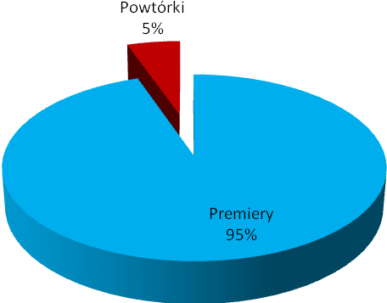

Struktura gatunkowa programu
 | Wykonanie w 2008 r. (godz.) | Udział w rocznej emisji (%)
informacja | 1 245 | 14,18
publicystyka | 742 | 8,45
edukacja, poradnictwo | 443 | 5,04
religia | 70 | 0,80
audycje literackie i formy udramatyzowane | 196 | 2,23
reportaż i radiowy dokument artystyczny | 82 | 0,93
rozrywka | 154 | 1,75
sport | 362 | 4,12
audycje dla dzieci i młodzieży | 57 | 0,65
audycje dla mniejszości narodowych i etnicznych  w językach ukraińskim i niemieckim | 48 | 0,55
ponadto audycje ukraińskie z nadajnika w Miłkach | 139 | -
muzyka i audycje muzyczne | 5 273 | 60,03
autopromocja | 61 | 0,69
płatne elementy programu: reklama i komunikaty | 133 | 1,51

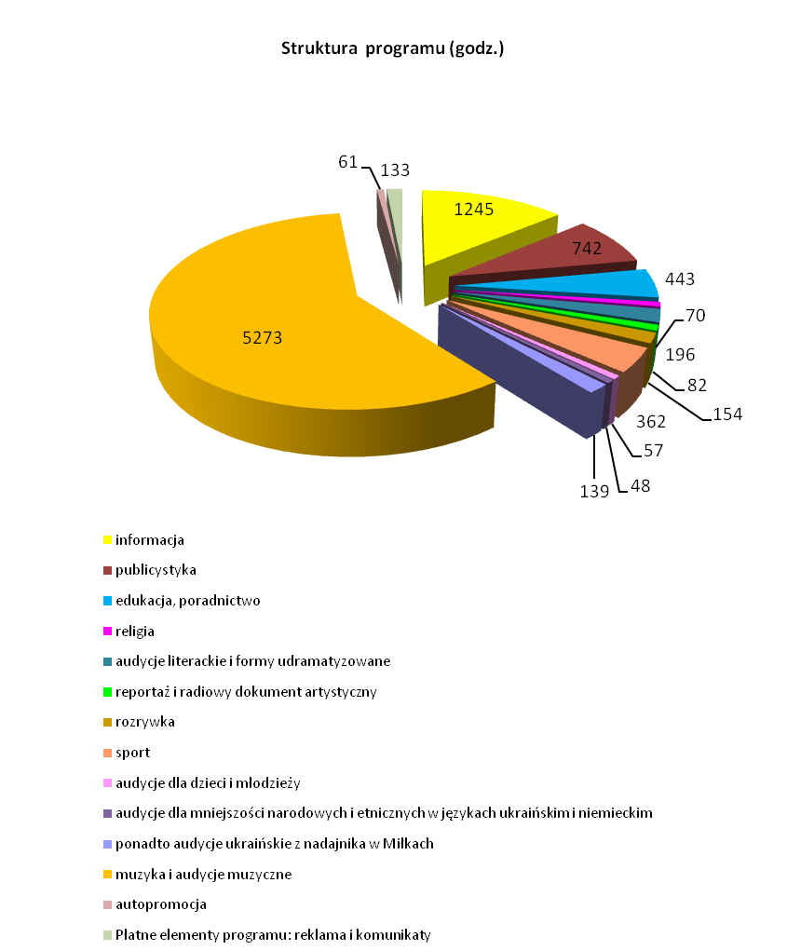

 | Wykonanie w 2008 r. (godz.) | Udział w rocznej emisji (%)
Udział słowa w programie | 3 317 | 37,76
Udział tematyki regionalnej | 2 469 | 28,11

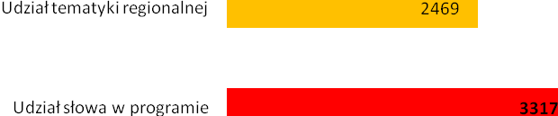

Udział poszczególnych redakcji oraz działów w realizacji zadań programowych.

Redakcja informacyjno – publicystyczno - sportowa

- Sekcja dzienników.
Struktura serwisów informacyjnych.
W 2008 roku co godzinę od 5.00 do 1.00 nadawane były serwisy informacyjne. Uzupełnia je prognoza pogody dla całego regionu. Oprócz serwisów o pełnych godzinach informacje przekazywane były słuchaczom o 6.30, 7.30, 8.30, 9.30 i 15.30. Wprowadzono dodatkowe serwisy informacyjne o 6.15, 6.45, 7.15, 7.45 i 8.45. Oprócz serwisów informacyjnych Polskie Radio Olsztyn nadawało serwisy specjalistyczne takie jak: codzienny serwis ekonomiczny (od poniedziałek do piątku) o godz. 9.15, serwisy dla kierowców o godz. 14.15 i 16.15. Polskie Radio Olsztyn nadawało także serwisy przeznaczone dla turystów i żeglarzy (od lipca do sierpnia, poniedziałek – sobota, czas 10’).
Serwisy informacyjne miały charakter regionalny i były uzupełniane informacjami
z kraju i ze świata.
O godzinie 22.40 nadawaliśmy dziesięciominutową audycję podsumowującą wydarzenia w regionie.

Twórcy serwisów.
Informacje regionalne zdobywali i przygotowywali reporterzy pracujący w rozgłośni olsztyńskiej oraz w redakcjach terenowych w Elblągu i Ełku.
Z redakcją dzienników współpracowali też korespondenci w innych miastach regionu: Bartoszyc, Iławy, Kętrzyna, Lidzbarka Warmińskiego, Mrągowa, Nidzicy, Nowego Miasta Lubawskiego i Szczytna.
Przy redagowaniu informacji krajowych i zagranicznych redakcja dzienników korzystała z serwisów: Informacyjnej Agencji Radiowej i Polskiej Agencji Prasowej. Ponadto redakcja dzienników Polskiego Radia Olsztyn w dużym stopniu uczestniczyła
w tworzeniu serwisu IAR. Agencja korzysta regularnie z materiałów dostarczanych przez redakcję olsztyńską.

Struktura programów informacyjnych w rozbiciu na dni tygodnia.
od poniedziałku do piątku:
- serwisy informacyjne o pełnych godzinach od godz. 5.00 do 01.00 (wszystkie
z prognozą pogody);
- serwisy informacyjne o godzinach: 6.15, 6.30 ( z serwisem drogowym), 6.45, 7.15, 7.30 (z kroniką policyjną), 7.45, 8.30 (z serwisem drogowym) i o 8.45 i 16.30 kronika policyjną;
- informacje lokalne uzupełniające serwis regionalny po serwisach o godz.: 9.00
i 14.00;
- audycja podsumowującą regionalne wydarzenia – godz.22.40.
sobota - serwisy o pełnych godzinach od godz. 5.00 do 1.00
niedziela - serwisy o pełnych godzinach od godz. 6.00 do 1.00.

Długość serwisów informacyjnych
Serwisy o pełnych godzinach do 5 minut.
Serwisy o 7.00, 8.00, 12.00, 16.00 i 19.00 do 8 minut.
Serwisy prezentowane 15 minut po pełnej godzinie do 3 minut.
Serwisy prezentowane 30 min po pełnej godzinie do 3 minut.
Serwisy prezentowane 45 min po pełnej godzinie do 3 minut.
Podsumowanie wydarzeń dnia w kraju i na świecie 40 minut.
Podsumowanie wydarzeń dnia do 10 minut.

Łącznie w 2008r. wyemitowano 1.245 godz. informacji w tym :
- wiadomości i dzienniki – 759 godz.,
- serwisy specjalistyczne – 221 godz.
W łącznej liczbie godzin informacji, informacje regionalne stanowiły 994 godz.

- Sekcja sportowa.

Redakcja sportowa w 2008 roku zajmowała się przedstawianiem wydarzeń sportowych
w regionie, w kraju i na świecie oraz pokazywała osoby w nich uczestniczące, stosując różne formy dziennikarskie - informacja, relacja, reportaż i transmisja.
Serwisy informacyjne nadawane były cztery razy w ciągu doby. Każdy z nich trwał
2 minuty.
Codziennie wieczorem emitowana była trwająca 15 minut „Kronika sportowa”, poświęcona niemal w całości wydarzeniom w regionie lub z udziałem sportowców
z Warmii i Mazur. W poniedziałki zajmowano się publicystycznym rozwinięciem najciekawszych sportowych wydarzeń weekendu. We wtorki i czwartki przeważały tematy poruszające kontrowersyjne zjawiska w sporcie, pokazujące ludzi sportu. Środowe i sobotnie Kroniki zawierały przegląd najważniejszych wydarzeń bieżących. Relacjonowaliśmy mecze III ligi piłki nożnej z udziałem najlepszych drużyn w województwie. Nadawano obszerne relacje z najważniejszych spotkań piłkarek ręcznych Startu Elbląg.
Nasi dziennikarze relacjonowali sportowe wydarzenia rangi międzynarodowej. Przez nasz region przebiegały etapy wyścigu kolarskiego Tour de Pologne. Relacjonowaliśmy dwie duże imprezy siatkarskie: Memoriał Huberta Wagnera w Olsztynie i Puchar Świata w siatkówce plażowej w Starych Jabłonkach.
W piątki obszernie zapowiadaliśmy najciekawsze wydarzenia weekendu. W każdą niedzielę nadawano 55-minutowy Magazyn sportowy. Zawierał obszerne relacje z imprez weekendu z udziałem warmińsko - mazurskich sportowców.
W każdej audycji wiele miejsca zajmowała publicystyka sportowa. Zapraszano licznych gości ze środowiska sportowego i propagowano zdrowy styl życia. Pokazywano sport amatorski w regionie i jego pozytywny wpływ na kondycję fizyczną społeczeństwa.
Stałym tematem programu była sportowa aktywność osób niepełnosprawnych. Istotną część naszych sportowych audycji przeznaczaliśmy na relacjonowanie wydarzeń
z udziałem dzieci i młodzieży. Współpracowaliśmy z przedstawicielami Szkolnego Związku Sportowego oraz Kuratorium Oświaty. Regularnie zajmowano się sportem na wsi i w małych miasteczkach. Obszernie informowano o działalności Ludowych Uczniowskich Klubów Sportowych (m.in. z Ornety, Stawigudy, Bartoszyc, Barczewa, Karolewa, Elbląga, Ełku).
Jak co roku, kibice sportów samochodowych najłatwiej mogli śledzić przebieg Rajdu Polski za pośrednictwem Radia Rajdowego. Tym razem bazą najważniejszej imprezy rajdowej w kraju były Mikołajki.
Łącznie informacje, relacje i publicystyka sportowa zajęły na antenie w 2008r. 362 godz., z czego 319 godz. dotyczyło sportu w regionie.
Dużym przedsięwzięciem programowym redakcji była audycja „Sobota ze sportem”. Czas jej trwania uzależniony był od liczby transmisji (od 3 do 6 godzin). W tym programie znajdowały się transmisje i relacje ze spotkań ligowych z udziałem zespołów z regionu.
W 2008 r., transmitowaliśmy mecze ligowe najlepszych drużyn województwa warmińsko - mazurskiego. Były to mecze siatkarzy Mlekpolu AZS Olsztyn m.in. w europejskich pucharach. Transmitowaliśmy także spotkania ekstraklasy piłkarzy ręcznych z udziałem Travelandu Społem Olsztyn i beniaminka rozgrywek Techtransu Daradu Elbląg. Transmisje sportowe - 202 godz.

- Sekcja publicystyki.

W 2008 roku programy publicystyczne w Radiu Olsztyn nadawane były w kilku stałych pasmach i miały formę audycji słowno - muzycznych oraz słownych – łączny czas emisji 742 godz., z czego 690 godz. to publicystyka regionalna.
Program poranny (od 5.00 do 10.00) to komentarze i omówienia bieżących wydarzeń w formie rozmów, często "na żywo" (Poranne pytania) z udziałem polityków, przedstawicieli władz i różnych środowisk. Sobotnie Poranne pytania podsumowują pracę miejscowych parlamentarzystów. Poranny program to również miejsce na przegląd prasy, publikowany w dwóch wydaniach: prasy ogólnopolskiej i lokalnej.
W roku 2008 redakcja kontynuowała cykl audycji, adresowanych do rolników
i mieszkańców wsi „Skoro Świt”.
W audycjach publicystycznych znalazły się rozmowy z przedstawicielami najwyższych władz państwowych oraz z liderami partii politycznych. Osobny blok stanowiła cotygodniowa audycja My, wy, oni, prezentująca stanowiska regionalnych przedstawicieli partii politycznych wobec aktualnych wydarzeń. Raz w miesiącu w miejsce My, wy, oni pojawiała się Debata. Podejmowała najważniejsze zagadnienia polityczne, społeczne i gospodarcze w skali kraju. W Programie porannym (pon.-piątek 9.45) pojawiały się felietony m.in. Wiesława Dębskiego, Janusza Korwina-Mikke, Mateusza Machaja, Piotra Lisiewicza, Stanisława Michalkiewicza i ks. Jana Rosłana, a w sobotę (9.30) w audycji Focus miejscowi dziennikarze komentowali wydarzenia minionego tygodnia.

Na audycje o tematyce ekonomicznej w roku 2008 składały się - oprócz serwisów gospodarczych - rozmowy z przedstawicielami lokalnego biznesu, przemysłu, bankowości i władz regionu.
Sporo miejsca poświęciliśmy popularyzacji prawa o ruchu drogowym i bezpieczeństwu na drogach. Współorganizowaliśmy i relacjonowaliśmy akcję "Bezpieczna droga do szkoły". Podsumowania policyjnych działań oraz wydarzenia kryminalne prezentowaliśmy w codziennych specjalnych serwisach oraz audycjach publicystycznych.
W Programie popołudniowym ( 15.00-19.00), prezentowana była publicystyka bieżąca oraz reportaże własne i z innych rozgłośni. W paśmie tym prezentowany był dorobek dorocznego konkursu na reportaż radiowy Pogranicze.

- Sekcja internetowa (www.ro.com.pl).
Dwuosobowa redakcja internetowa przez 7 dni w tygodniu zajmuje się aktualizacją witryny Polskiego Radia Olsztyn. Na bieżąco tworzony jest regionalny serwis informacyjny. Jest on aktualizowany przez całą dobę, 7 dni w tygodniu. W soboty, niedziele i święta strony internetowe Radia Olsztyn uaktualniane są zdalnie dzięki stałym łączom. Do większości informacji dołączane są zdjęcia. Dzięki współpracy z Komendą Wojewódzką Policji w Olsztynie korzystamy z fotografii, robionych przez policjantów w czasie ich pracy operacyjnej. Na stronie zamieszczane są także:
- Najważniejsze materiały dźwiękowe, emitowane wcześniej w programie (w formacie mp3). Uruchomiony został na stronie głównej serwisu dział Gość Porannych Pytań, wzbogacony o zapis wywiadu w formacie mp3 i zdjęcie rozmówcy. Jeżeli jest taka konieczność tworzone są dodatkowe linki, np. Gość Specjalny, Wywiad z politykiem, w których umieszczane są rozmowy i galerie zdjęć, m.in. premiera, ministrów czy innych polityków oraz felietony nadawane od poniedziałku do piątku o 9.45.
- Audycje sponsorowane, jeżeli tak stanowi umowa (w formacie mp3).
- Uaktualnienia Biuletynu Informacji Publicznej.
- Zapowiedzi najciekawszych audycji – na kilka dni przed emisją audycji.
- Notki o nagrodach i wyróżnieniach zdobywanych przez dziennikarzy Radia Olsztyn.
- Informacje o konkursach przeprowadzanych w programie.
- Relacje z akcji Radia Olsztyn – np. licytacja na rzecz WOŚP.
- Galerie zdjęć z ciekawszych imprez organizowanych w regionie.
- Informacje o organizowanych przez rozgłośnię warsztatach, konferencjach.
- Uaktualnienia opłat abonamentowych za korzystanie z odbiorników RTV, cenników reklam Radia Olsztyn.
- Zmiany w ramówce tygodniowego programu Polskiego Radia Olsztyn.

Redakcja społeczno – kulturalna

- Sekcja społeczno – kulturalna:
Dziennikarze tej redakcji realizując ustawowe zadania radia publicznego przygotowywali audycje edukacyjno - poradnicze m.in. popularyzujące zagadnienia związane z regionem, wychowaniem obywatelskim, postawą prozdrowotną, umacniające rodzinę i zwalczające patologie społeczne. Tematyka ta prezentowana była zarówno w codziennym przedpołudniowym paśmie programowym Bliższe spotkania i Codzienności, a także w paśmie reportażu.
Popularyzację szeroko pojętej kultury, w tym audycje literackie, poświęcone książce
i teatrowi realizowano w wieczornym paśmie programowym w audycjach: Wieczór autorski, Rewia książek, Rozmówki polsko-polskie, Olsztyński Tygodnik Teatralny i Świat bez granic.
W audycji Niedziela odkrywców dziennikarze redakcji społeczno-kulturalnej i publicystyki prezentowali ludzi i historię Warmii i Mazur ( poszerzanie i porządkowanie wiedzy o Warmii
i Mazurach).
Audycje te stanowią 444 godz. programu.
Uwzględniając potrzeby mniejszości narodowych i etnicznych prezentowane były audycje zatytułowane Małe ojczyzny (26 godzin)oraz audycje w języku niemieckim i ukraińskim, przygotowywane przez oddzielne zespoły – 48 godz. w programie regionalnym oraz dodatkowo z nadajnika w Miłkach – łącznie w języku ukraińskim nadano 139 godz. programu.

Dziennikarze redakcji społeczno-kulturalnej przygotowywali też audycje dla dzieci
i młodzieży. Dziecinada to audycja, w której pod kierunkiem dziennikarza uczniowie szkoły podstawowej, gimnazjum i liceum prowadzą gry i zabawy adresowane do swych rówieśników. Celem Dziecinady była edukacja poprzez zabawę. (95 godzin)

- Sekcja artystyczno - społeczna.
Redakcja od stycznia 2008 r. wyprodukowała 64 godziny programu, na który składają się następujące audycje:

- Krotochwila z Czystymi jak łza - 5 x w tygodniu (od wtorku do piątku), .
- Tydzień na Radiowej - 1 x w tygodniu, niedzielna audycja satyryczna z udziałem autorów przede wszystkim miejscowych, z wykorzystaniem mini-słuchowisk
i piosenek nagranych w studiu Radia Olsztyn.
- Mini słuchowiska satyryczne, wyprodukowane przez redakcję programów artystycznych Radia Olsztyn w 2008 roku, pojawiały się w programach autorskich Artura Andrusa w Programie Pierwszym i Trzecim Polskiego Radia.

Redakcja muzyczna

- Redakcja muzyczna.
Pracownicy działu przygotowywali oprawę muzyczną stacji, relacjonowali regionalne wydarzenia muzyczne oraz przygotowywali sygnały i zajawki, czyli krótkie zapowiedzi antenowe.
W 2008r. wyemitowano ogółem 5273 godzin muzyki.
Rodzaje muzyki prezentowanej na antenie:
- muzyka rozrywkowa (4922 godzin),
- muzyka poważna ( 72 godziny),
- ludowa (43 godzin)
- jazz (43 godzin).

W roku 2008 relacjonowano m.in. wydarzenia muzyczne, które odbywały się w regionie:
- Olsztyńskie Spotkania Zamkowe Śpiewajmy Poezję,
- Festiwal Muzyki Organowej we Fromborku,
- Festiwal chórów w Barczewie.
- Pisz i śpiewaj poezje
- Koncerty z leśniczówki Pranie
- Elbląskie Noce Teatru i Poezji
W 2008 r. Radio Olsztyn uczestniczyło we wspólnym projekcie rozgłośni regionalnych Przebojem na antenę, który uwieńczony został koncertem transmitowanym przez rozgłośnie.

- Reklama i sponsoring.
W 2008 r. na rynku reklamy radiowej sytuacja pogorszyła się w porównaniu z rokiem 2007. Z emisji reklam i płatnych ogłoszeń (bez barterów) w 2008 r. uzyskano przychody w wysokości 999 156,55 zł netto, co w stosunku do 2007 r. oznacza spadek o 15,53%. Zawarto umowy barterowe na kwotę 22.365,09 zł netto, co w stosunku do 2007 r. oznacza spadek o 60%. Przychody osiągnięte ze sponsorowania audycji wyniosły 174.537,28 zł netto, co w stosunku do 2007 r. oznacza spadek o 3,71%.
- Działalność promocyjna Radia Olsztyn.
Polskie Radio Olsztyn SA objęło patronatem w 2008 roku 253 najważniejsze imprezy kulturalne i społeczne w regionie. Zorganizowaliśmy letnią akcję „Blask Gwiazd z Radiem Olsztyn” obejmującą 11 miast Warmii i Mazur. Na naszej trasie koncertowej wystąpiły gwiazdy polskiej sceny muzycznej Małgorzata Ostrowska, Gosia Andrzejewicz i Łukasz Zagrobelny, a także liczne zespoły lokalnej sceny muzycznej. W ramach akcji „Blask Gwiazd z Radiem Olsztyn” przygotowaliśmy we współpracy z władzami miast uczestniczących w naszym projekcie, cykl audycji promujących walory Warmii i Mazur. Nasze studio gościło w każdym z miast – uczestników naszej akcji. Letnia akcja Radia Olsztyn zaowocowała również wydaniem płyty zespołu „Enej” nagranej w Pro Studiu Radia.
W 2008 roku przeprowadziliśmy akcję zatytułowaną „Uśmiech Dziecka”. W cyklu imprez zorganizowanych przez naszą rozgłośnię na przełomie maja i czerwca wzięły udział ponad 700 dzieci ze szkół podstawowych, ośrodków opiekuńczo-wychowawczych i świetlic terapeutycznych z Warmii i Mazur. Projekt został sfinansowany dzięki abonamentowi, a także środkom pochodzącym z reklamy.
Wybrane imprezy pod patronatem Radia Olsztyn:
- Konferencja Kulturoznawcza “Moda na obciach – co Polacy robią z kulturą popularną”
- I International Bohema Jazz Festiwal
- Motomajówka Radia Olsztyn
- III Regionalna Wystawa Innowacyjności
- XVI Finał Wielkiej Orkiestry Świątecznej Pomocy Mrągowo
- Wenta Dobroczynna
- Kobieta Sukcesu Warmii i Mazur
- VI edycja kampanii “Czyste Mazury”
- II Dni Kultury Żydowskiej
- 32 Rajd Kormoran
- VI Memoriał Huberta Jerzego Wagnera
- IV Ogólnopolskie Regaty Żeglarskie o Muszlę św. Jakuba
- Festiwal Kultury Młodzieżowej
- IV Międzynarodowy Zlot Miłośników Aniołów w Aniołowie
- 600 rocznica bitwy pod Grunwaldem
- Międzynarodowy Festiwal Teatralny „Demoludy”
- XV Jesienne Targi Rolnicze „Wszystko dla Rolnictwa”
- Letnie Koncert Muzyki Wokalnej „Varmia Gaudet et Cantat” Ramsowo

- X Międzynarodowy Turniej Piłki Siatkowej Młodzików o Puchar Prezydenta Miasta Olsztyna
- III edycja Międzynarodowego Festiwalu Węgorap Folk Music Festiwal -
- Spektakl poetycko - muzyczny „Poeci Markusza” Leśniczówka Pranie
- IX Żeglarskie Mistrzostwa Aktorów Polskich
- Elbląskie Noce Teatru i Poezji-Fest. Sztuki Wartościowej
- XV Otwarte Żeglarskie Mistrzostwa Polski Dziennikarzy w Mikołajkach
- Mistrzostwa Świata w Rowerowej Jeździe na Orientację
- II Międzynarodowa Noc Świętojańska
- XIII Międzynarodowy Festiwal Dziecięcych Zespołów Folklorystycznych Mniejszości Narodowych
- Wrota Warmii 2008; I Warmiński Kiermasz Tradycji, Dialogu, Zabawy
- „Muzyka europejska w zabytkach i przyrodzie Warmii i Mazur” XVI Koncerty Letnie
- Akcja oddawania krwi na rzecz dzieci z urazami wielonarządowymi, poszkodowanych w wypadkach
- Dni i Noce Szczytna Ogólnopolski Konkurs Piosenki im. Krzysztofa Klenczona
- XI Pasymskie Koncerty Muzyki Organowej i Kameralnej Pasym 2008
- Ostróda Reggae Festiwal 2008
- Olsztyńskie Lato Artystyczne
- Międzynarodowy Festiwal Muzyki Organowej Frombork 2008
- XV Przystanek Olecko
- Ogólnopolskie Spotkania Zamkowe
- XXXVIII Międzynarodowy Festiwal Jazzu Tradycyjnego Old Jazz Meeting – Złota Tarka Iława 2008
- X edycja Fam Rock Festiwal
- 65 Tour de Pologne
- XVI Europejskie Dni Dziedzictwa “Korzenie tradycji. Od ojcowizny do ojczyzny”
- Przeglądu Alternatywnych Form Teatralnych
- I Międzynarodowe Spotkania Artystyczne Osób Niepełnosprawnych
- Olsztyński Tydzień Teatrów Lalkowych ANIMA
- 65 rocznica mordów na Wołyniu i Polesiu
- Smaki Warmii, Mazur oraz Powiśla na stołach Europy”
- Światowy Dzień Hospicjum i Opieki Paliatywnej
- Marsz Różowej Wstążki
- Kwesta na rzecz ratowania cmentarzy na Warmii i Mazurach
- 30-lecie Stowarzyszenia „MONAR”, konferencja „Co Ty wiesz o dragach”
- XIII wystawa Ręką Dzieło
- Spotkania Rodzin Zastępczych „Szukam Rodziny”.

Dział archiwum programu

Dział zajmuje się archiwizowaniem bieżącego programu oraz opracowywaniem zasobów istniejących, m.in. ich cyfryzacją i katalogowaniem. Dzięki zbiorom archiwalnym powstają audycje pt. Z naszego archiwum. (5 razy po 5 minut).
Archiwizowanie programu:
- kontynuowano cyfryzację i katalogowanie zbiorów analogowych ( 1600 pozycji)
- z programu bieżącego zarchiwizowano 2482 audycje oraz 1960 form krótkich
- do archiwum muzycznego przekazano 18 zarejestrowanych koncertów oraz 752 CD i 20 CDS
Ponadto dział archiwum kontynuował zbiór wycinków prasowych nt. Radia Olsztyn i uzupełniał radiowe archiwum prasowe.

Dział realizacji

Oprócz standardowej obsługi produkcji i emisji programu radiowego, w 2008 roku dział realizacji uczestniczył we wdrożeniu nowego systemu produkcyjno-emisyjnego d'Accord. Ponadto zrealizowano nagrania 18 koncertów, m.in. koncertu noworocznego, koncertu organowego we Fromborku oraz w Gietrzwałdzie. Przeprowadził także transmisję kilku koncertów, m.in. podczas Spotkań Zamkowych Śpiewajmy poezję.
Studio muzyczne Radia Olsztyn (PRO Studio) podtrzymało swą dobrą markę, rejestrując nagrania wielu renomowanych wykonawców (m.in. Edyty Górniak).

Podróże zagraniczne związane z przygotowywaniem programu radiowego.
W 2008 roku za granicę delegowano dwunastokrotnie dziennikarzy i pracowników Polskiego Radia Olsztyn. Wyjeżdżano na Ukrainę, do Belgii, Holandii, Irlandii, Rosji
i Włoch. Wyjazdy te związane były z działalnością programową (transmisje, relacje) oraz
z tym, że Polskie Radio Olsztyn nadaje program dla mniejszości ukraińskiej. Jeden
z wyjazdów dotyczył techniki radiowej i wiązał się z modernizacją rozgłośni.

